VGG16鋼板缺陷智慧分類系統
ㄧ 摘要
本專案旨在使用深度學習技術對包含10類缺陷的鋼板影像資料庫進行高精度的自動化分類。採用 PyTorch 深度學習框架，並實作了VGG16 模型的學習策略。
為確保模型評估的穩健性與準確性，本專案採用了兩階段標準驗證策略：
- 8:2資料分割：首先將 2000 張影像資料庫，分割為 1600 張訓練驗證集 (80%) 與 400 張最終測試集 (20%)。
- K-Fold交叉驗證 (K=4)：接著對 1600 張的訓練驗證集進行 4-Fold 交叉驗證，以評估模型的平均穩定表現。
交叉驗證結果顯示模型達到了98.38% 的平均驗證準確率，且標準差僅 0.0072，證明此方法高度穩定且可靠。最後使用全部 1600 張訓練驗證資料訓練出最終模型，並在 400 張最終測試集上進行評估，達到了 98.5% 的卓越準確度以及 0.98 的 F1-Score，充分展現了此模型在工業自動光學檢測上的可靠性。
二 環境建置
本實驗結果所需的軟硬體設定。
1 核心軟硬體
  - 硬體 (GPU)： NVIDIA GeForce RTX 5060 Ti
  - 環境管理器： Anaconda
  - 程式語言： Python 3.10
  - 深度學習框架： PyTorch
  - 科學計算函式庫： Scikit-learn, Matplotlib, Seaborn, NumPy
2 硬體自動切換 (GPU/CPU)
無需修改即可在 CPU 或 GPU 電腦上執行。
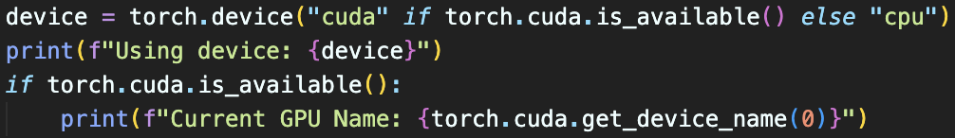
三 流程
1 資料準備
載入原始資料、進行影像增強，並以嚴謹的方式將資料分割為訓練集、驗證集與測試集。

- 資料集說明
- 原始資料：Simple_chinastell_data 資料夾
- 總影像數： 2000 張
- 類別： 共 10 類 (1_hole, 2_blackscratch_long, 3_whitescratch, 4_fold, 5_dent, 6_bulge, 7_dirt, 8_insect, 9_edge, 10_weldpoint)。

- 資料分割策略
- 8:2 分割 (Train/Test Split)
  - 訓練驗證集 (80%): 1600 張圖片。此集合將用於 K-Fold 交叉驗證及最終模型訓練。
  - 最終測試集 (20%): 400 張圖片。此集合在訓練過程中被完全鎖定，僅在所有訓練完成後用於評估最終模型的泛化能力。
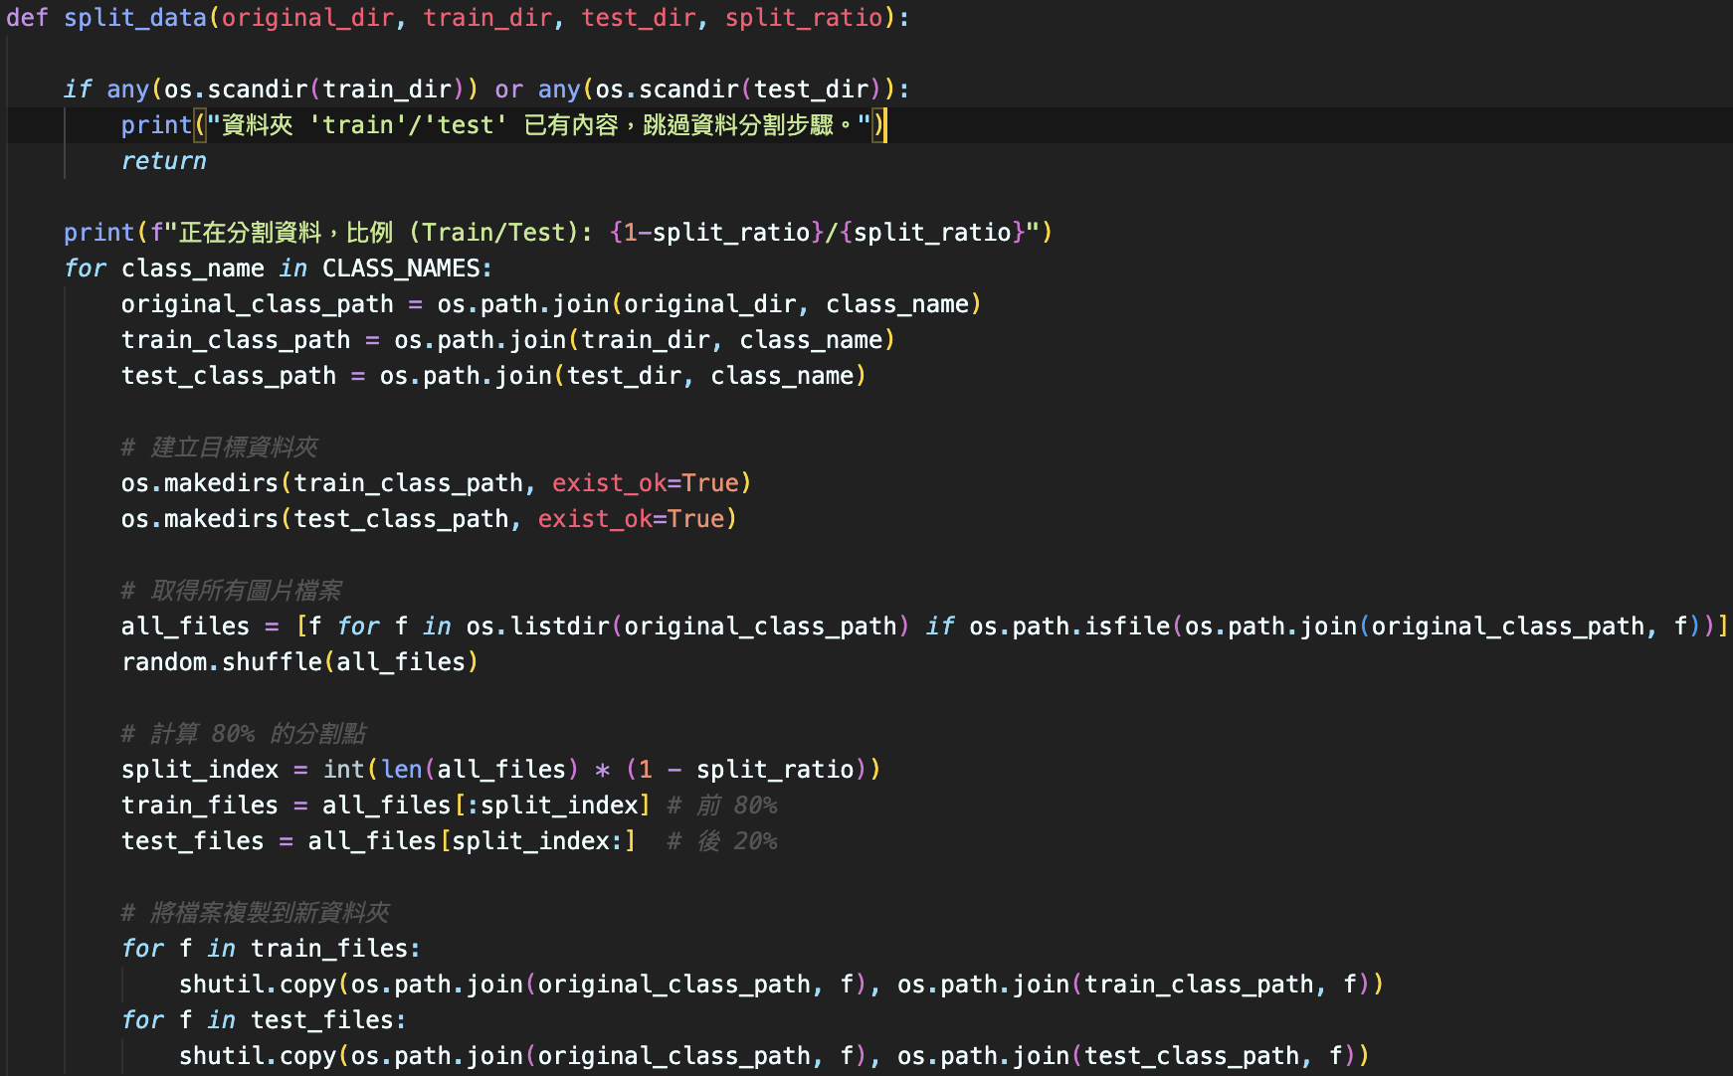
- 4-Fold 交叉驗證
  - 將 1600 張「訓練驗證集」再細分為 4 折 (K=4)，每折 400 張。
  - 進行 4 輪訓練，每輪使用 3 折 (1200 張) 作為訓練集，1 折 (400 張) 作為驗證集。
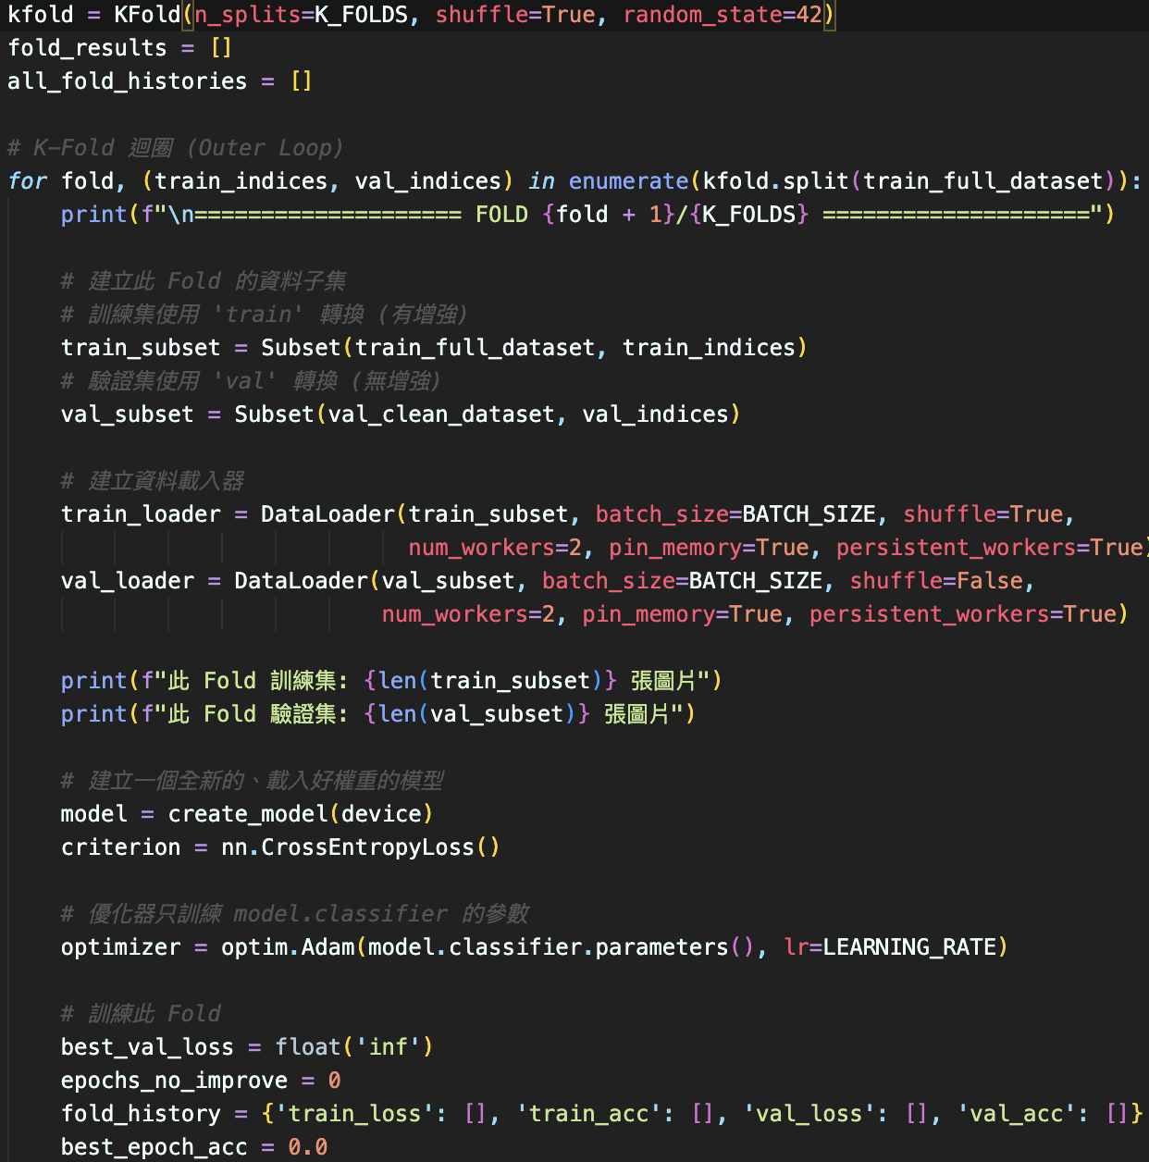
- 影像增強
為防止模型過擬合並提高其泛化能力
- 訓練集
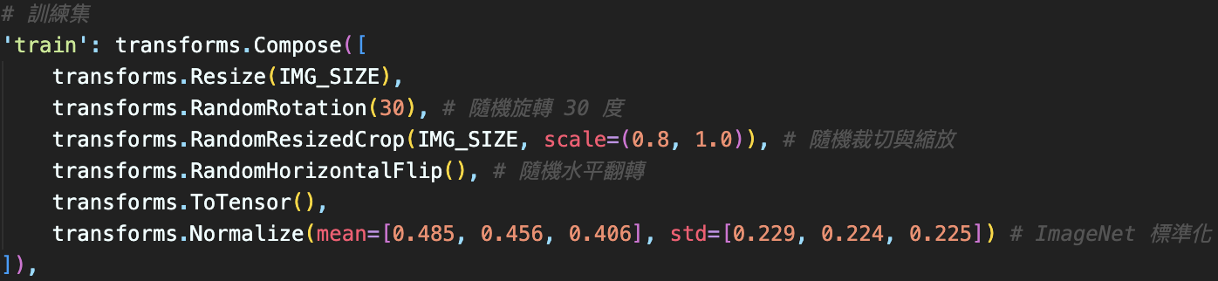
- 驗證集/ 測試集
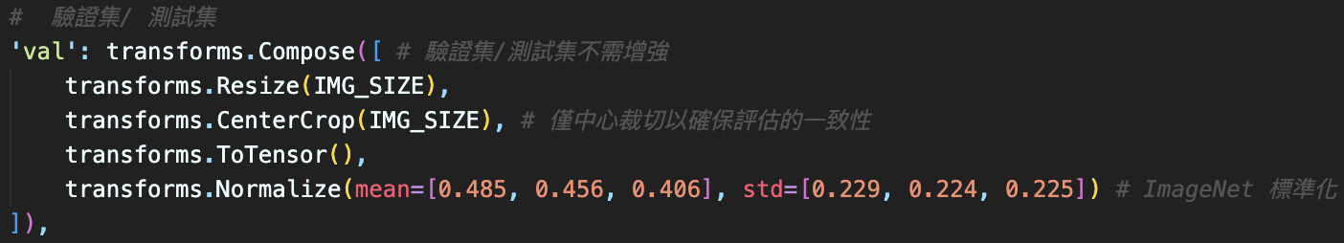
若僅使用單次的 8:2 分割，模型的好成績可能歸因於抽樣偏差，即剛好分割出的 20% 測試集特別簡單。透過 K-Fold 交叉驗證能在 80% 的資料上先證明模型的平均實力，然後再用 20% 的獨立測試集來驗證其最終泛化能力。
- 路徑設定
輸出輸入使用相對路徑
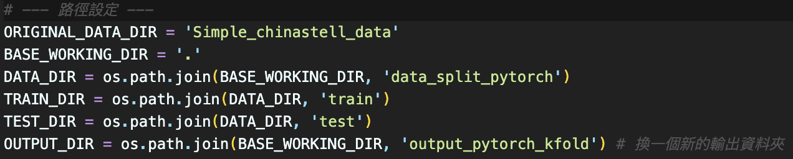

2 模型定義
並非從零開始訓練一個龐大的神經網路，而是使用在 ImageNet (超過百萬張影像) 上預訓練過的 VGG16 模型並進行調整。
- VGG16 模型架構
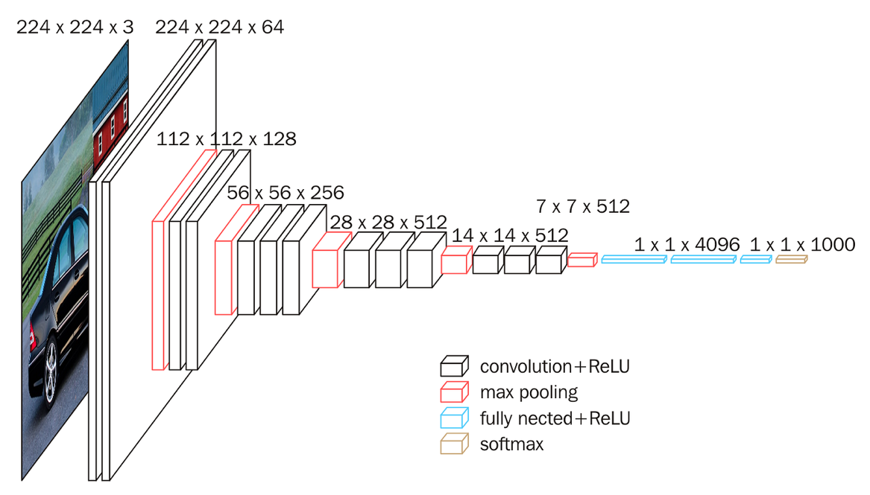
- 13 卷積層：皆是 3X3 的卷積核。
- 3 層全連結層：分別為 4096、4096、1000 的節點數。
- 5 層最大池化層：2X2 的最大池化層，stride 設定為 2。

- VGG16 自訂 class 架構
建立了一個 VGG16(nn.Module) 類別，它包含兩個主要部分：

  - VGG16 的 5 個卷積區塊，負責提取影像特徵。
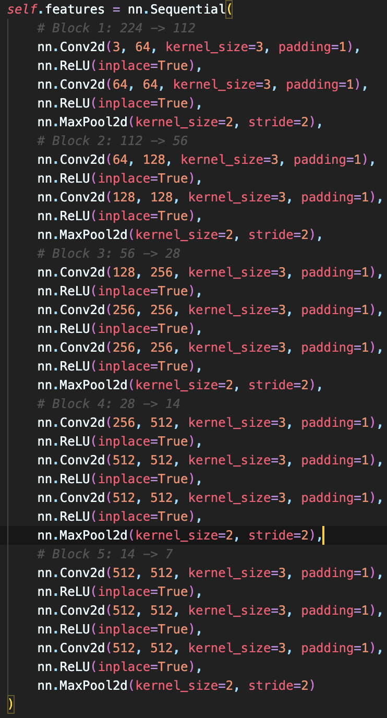

  - 3 個全連接層，負責將特徵圖分類。
(最後一層則被修改為 nn.Linear(4096, 10) 以對應 10 類缺陷。)
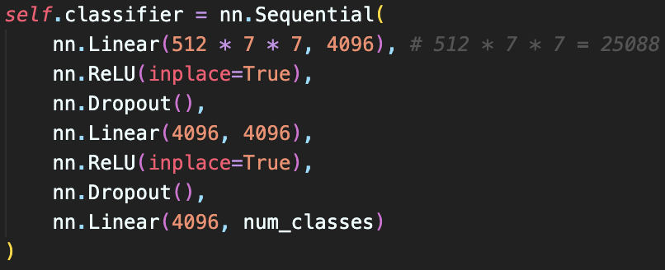

- 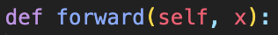
定義了資料流：$x→\text{features}→\text{flatten}→\text{classifier}→\text{output}$
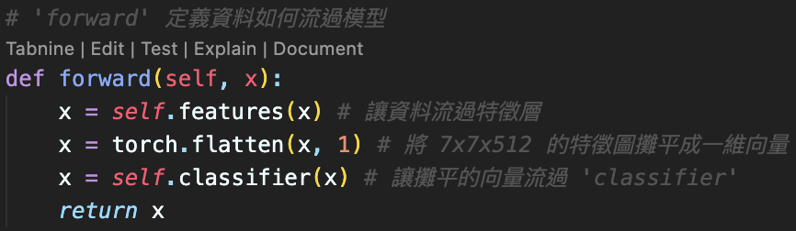

- 遷移學習策略 (權重載入)
透過 create_model 函式將 ImageNet 的預訓練權重裝入這個骨架。
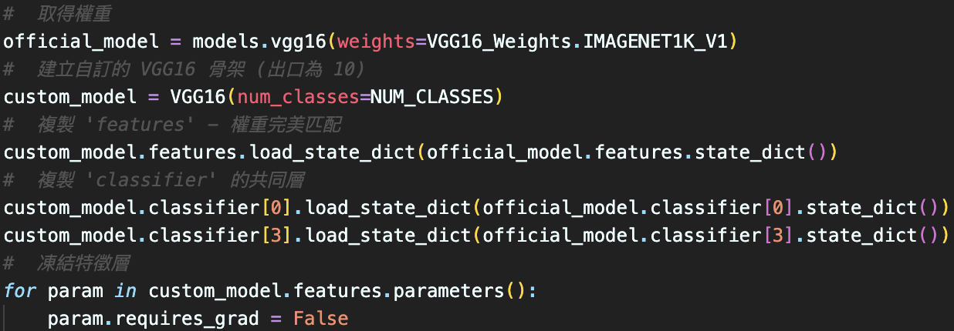
- 為何使用遷移學習？
我額外進行了從零開始的對照實驗，其 4 - Fold 結果如下：

 | Fold 1 | Fold 2 | Fold 3 | Fold 4
準確率 | 0.9250 | 0.0925 | 0.0725 | 0.2450

  - 平均驗證準確率: 0.3337 (標準差: 0.3478)
  - 有 3 次完全無法收斂 (9%, 7%, 24%)，準確率和亂猜 (10%) 沒兩樣。
  - VGG16 (1.38億參數) 無法在 1200 張圖片上從零開始學習。它會因為權重隨機初始化的運氣問題，陷入局部最小值而完全學不動。
曲線圖情況也極糟，以第四次fold 為例：
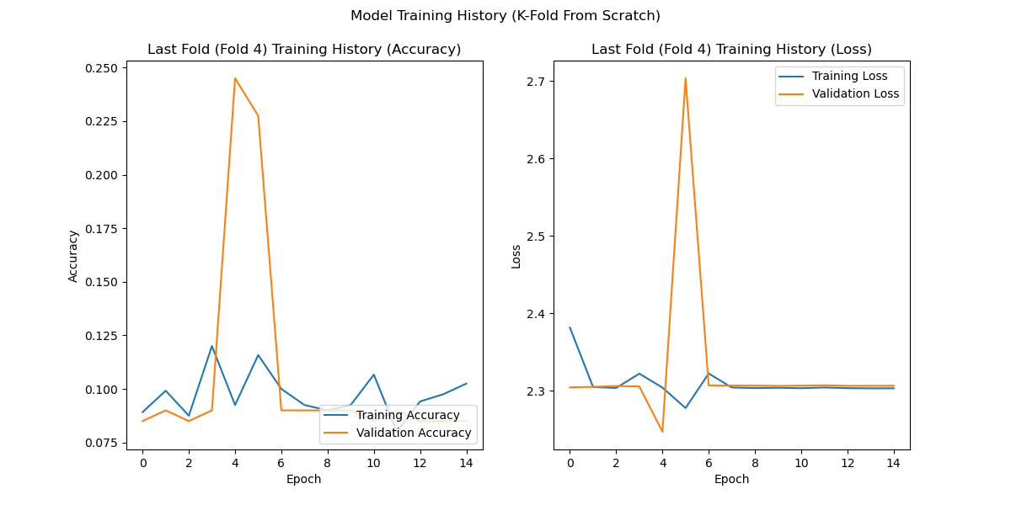

- 損失函數/優化器設定

- 損失函數
- 這是多類別分類任務的黃金標準。它在內部整合了 Softmax 激活函數與 Negative Log Likelihood Loss提供了高效且數值穩定的梯度計算。
- 優化器
- Adaptive Moment Estimation是一種高效的優化算法，它能為每個參數動態調整學習率
- 將沒有被凍結的參數 (即 model.classifier.parameters( )) 傳遞給優化器。
- 訓練模型相關超參數
超參數的設定直接影響模型的訓練速度與最終效能。

超參數 | 設定值 | 說明
IMG_SIZE | (224, 224) | VGG16 模型的標準輸入尺寸。
BATCH_SIZE | 32 | 每次迭代送入 32 張圖片。
LEARNING_RATE | 1e-4 | 核心設計。
K_FOLDS | 4 | 將訓練驗證集 (1600張) 分為 4 折，每折 400 張。
EPOCHS | 50 | 最大訓練週期數。
PATIENCE | 10 | Early Stopping 的耐心值。
FINAL_EPOCHS | 20 | 最終模型使用全部 1600 張的訓練週期。

- Learning Rate = 1e-4
兼顧了穩定性與效率。
- 需要微調而不是從零訓練。VGG16 的特徵層已經非常強大，只需輕微地調整分類層的權重讓它適應 10 類鋼板缺陷。
- 若太高學習率則會使優化器步伐邁得太大，權重更新過於劇烈進而導致損失函數劇烈震盪甚至NaN，模型完全無法收斂。

- Early Stopping = 10
為了自動找到模型的最佳狀態並防止過擬合。
- 如果 Val Loss 連續 10 個 Epochs 都沒有創下新低，程式就會自動停止。
- 節省了不必要的訓練時間

- Final_Epochs = 20
根據 K-Fold 數據計算出來的最佳策略。( 5 - (2) 分析)

- Batch = 32
32 張圖片的平均錯誤足夠穩定又保留了足夠的隨機性，這種雜訊反而能幫助模型跳出局部最佳解。
- GPU 的硬體架構適合處理 2 的 N 次方

- 評估與推論結果
- K-Fold 交叉驗證 (穩健性分析)
在 1600 張訓練驗證集上進行 4-Fold 交叉驗證，以評估模型的穩定性與可靠性。

- K-Fold 驗證結果摘要 :
 | Fold 1 | Fold 2 | Fold 3 | Fold 4
準確率 | 0.9775 | 0.9775 | 0.9950 | 0.9850

  - 平均驗證準確率: 0.9838 (標準差: 0.0072)
  - 高度成功且穩定
  - 4 次實驗的準確率幾乎相同 (都在 97.75% ~ 99.50% 之間)。

- 最終模型訓練 (FINAL_EPOCHS = 20)
K-Fold 實驗 (5.1) 提供 4 次實驗的最佳週期分別為：15, 14, 26, 24。
- 計算：
  - 最佳 Epochs 的中位數：(14, 15, 24, 26) -> (15+24) / 2 = 19.5
  - 最佳 Epochs 的平均數：(15 + 14 + 26 + 24) / 4 = 79 / 4 = 19.75
- K-Fold 數據暗示此模型的最佳收斂點就落在 20 個 Epochs 附近。
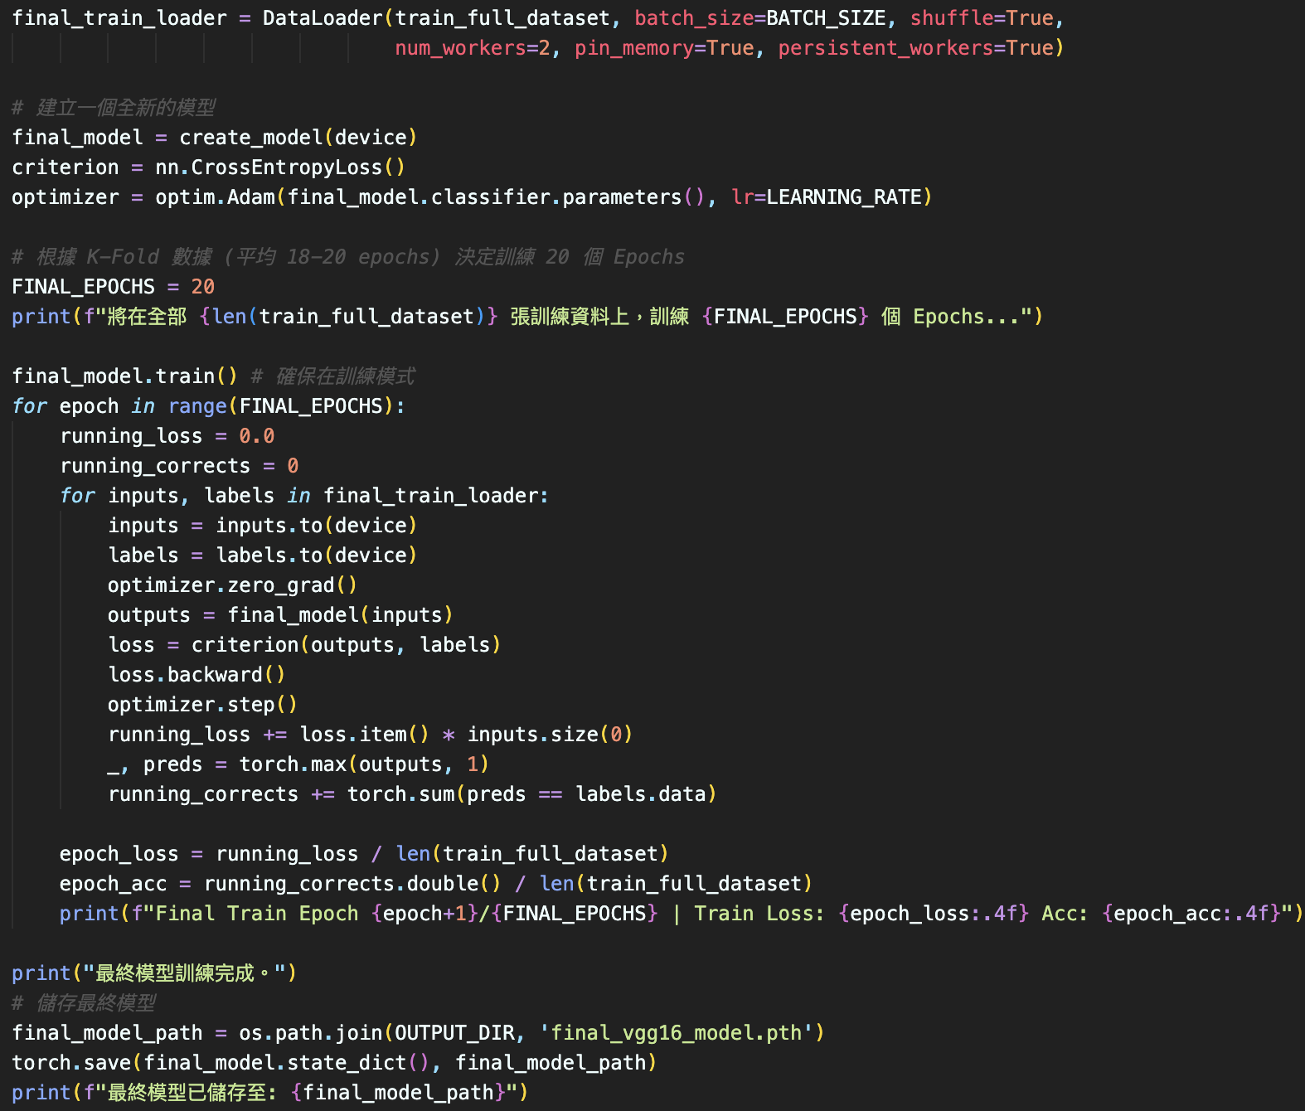

- 最終測試集評估
使用最後練出的最終模型，對鎖定的 400 張最終測試集進行評估。
總體評估:
Test Loss | 0.0301
Test Accuracy | 0.985 (98.00%)
- 這代表在 400 張從未見過的影像中模型僅僅錯了 6 張 (400 * 0.015 = 6)。
- 0.0301 的極低損失值代表模型對答案非常有信心。
- 與 K-Fold 的平均值 (98.38%) 高度一致，證明了模型的穩定性。
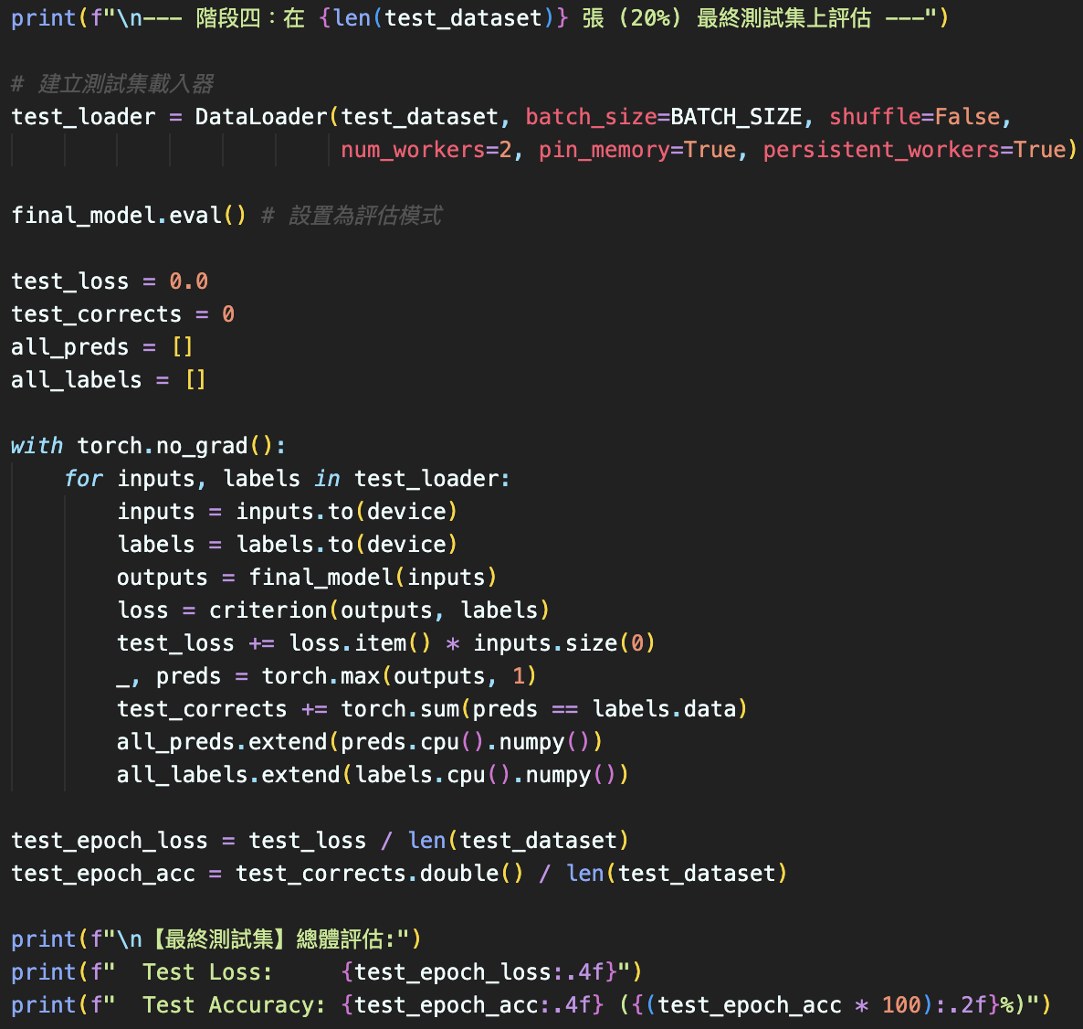

- 詳細分類報告
類別 | 精確率 | 召回率 | F1 分數 | 樣本數
10_weldpoint | 1 | 1 | 1 | 40
1_hole | 0.93 | 0.97 | 0.95 | 40
2_blackscratch_long | 1 | 0.97 | 0.99 | 40
3_whitescratch | 1 | 0.97 | 0.99 | 40
4_fold | 1 | 1 | 1 | 40
5_dent | 0.98 | 1 | 0.99 | 40
6_bulge | 1 | 1 | 1 | 40
7_dirt | 1 | 0.97 | 0.99 | 40
8_insect | 0.95 | 1 | 0.98 | 40
9_edge | 0.98 | 1 | 0.99 | 40
總體準確率 | 0.98 | 0.99 | 0.98 | 400
平均權重 | 0.99 | 0.99 | 0.99 | 400
- 準確率(Accuracy) : 是指所有分類 (無論是正確或錯誤) 正確的比例
- 召回率 (Recall) : 所有實際正類正確歸類為正類的比例
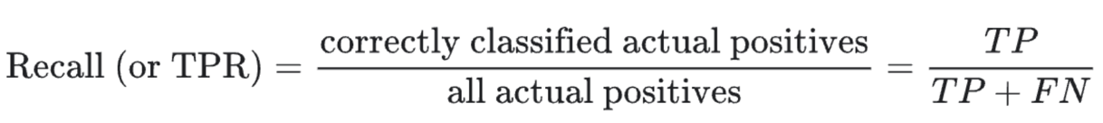
  - 1_hole, 2_blackscratch_long, 3_whitescratch, 7_dirt 這四個類別的 Recall 均為 0.97 (準確地說是 0.975，即 39/40)。
  - 這代表 400 張圖片中的 4 個錯誤全部都是False Negative。模型各漏掉了 1 張 Hole、1 張 Blackscratch、1 張 Whitescratch 和 1 張 Dirt。
  - 因為模型在 4_fold, 5_dent, 6_bulge 等嚴重缺陷上達成了 100% 的召回率，所以這是好的結果。

- 精確率 (Precision) : 所有正向分類中，實際為正向分類的比例。
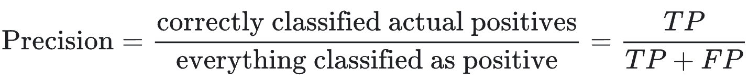
  - 8_insect (P = 0.95)：$0.95≈\frac{40\text{ (TP)}}{40\text{ (TP)}+2\text{ (FP)}}$ 代表有 2 次假警報，模型將其他缺陷誤判為昆蟲。
  - 5_dent (P = 0.98)：$0.98≈\frac{40\text{ (TP)}}{40\text{ (TP)}+1\text{ (FP)}}$ 代表有 1 次假警報。
  - 9_edge (P = 0.98)：$0.98≈\frac{40\text{ (TP)}}{40\text{ (TP)}+1\text{ (FP)}}$ 代表有 1 次假警報。

- 綜合分數 (F1-Score) : 精確度與喚回度的調和平均數 (一種平均值)。
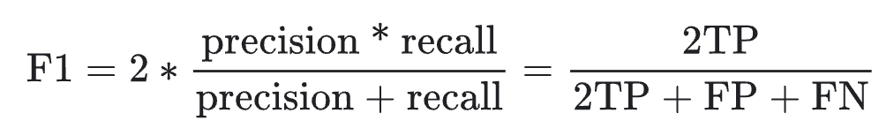
- 所有類別的 F1-Score 全部高於 0.95，這是一個近乎完美的平衡。
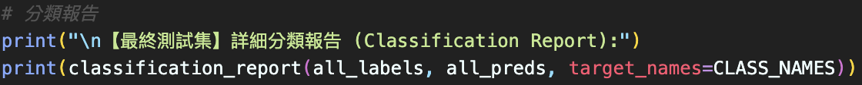
- 訓練曲線與混淆矩陣
- 訓練曲線
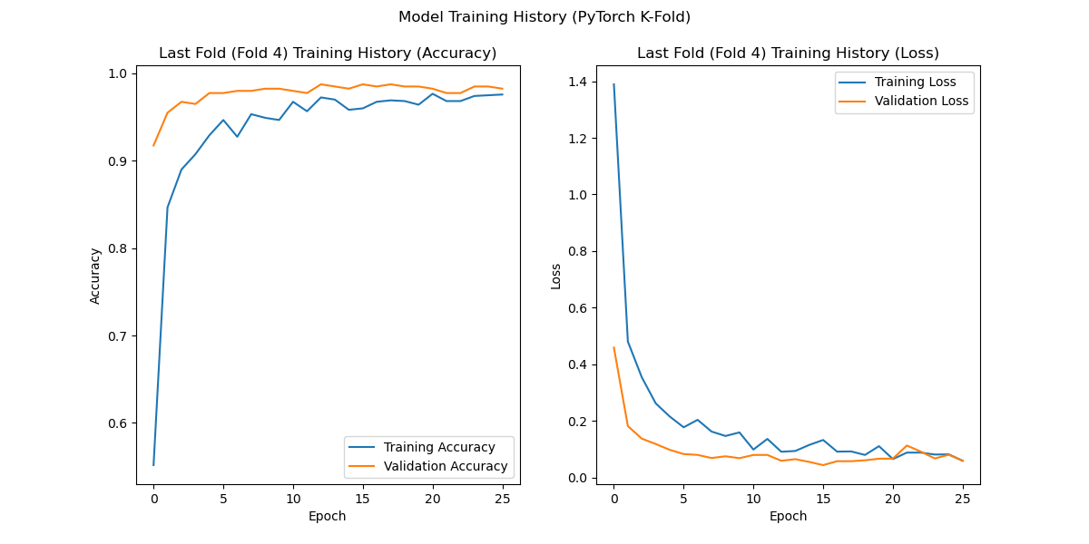
- Train Loss 穩定下降，Val Loss 也快速下降並收斂在極低點。
- 訓練結果和驗證結果幾乎一樣。
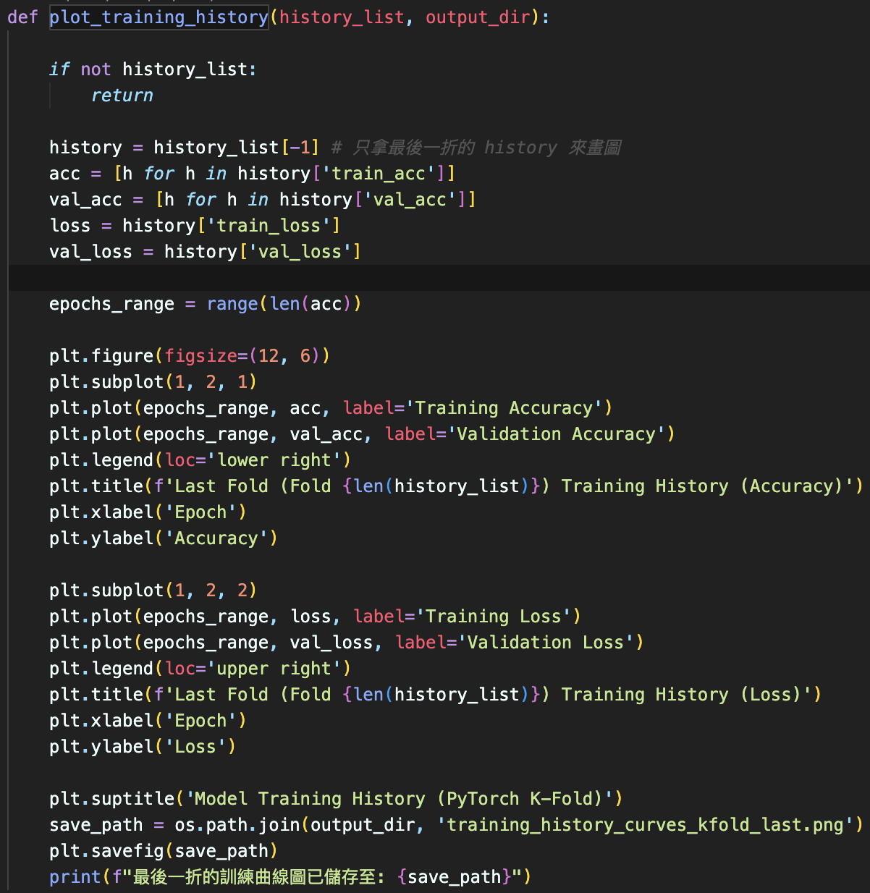

- 混淆矩陣
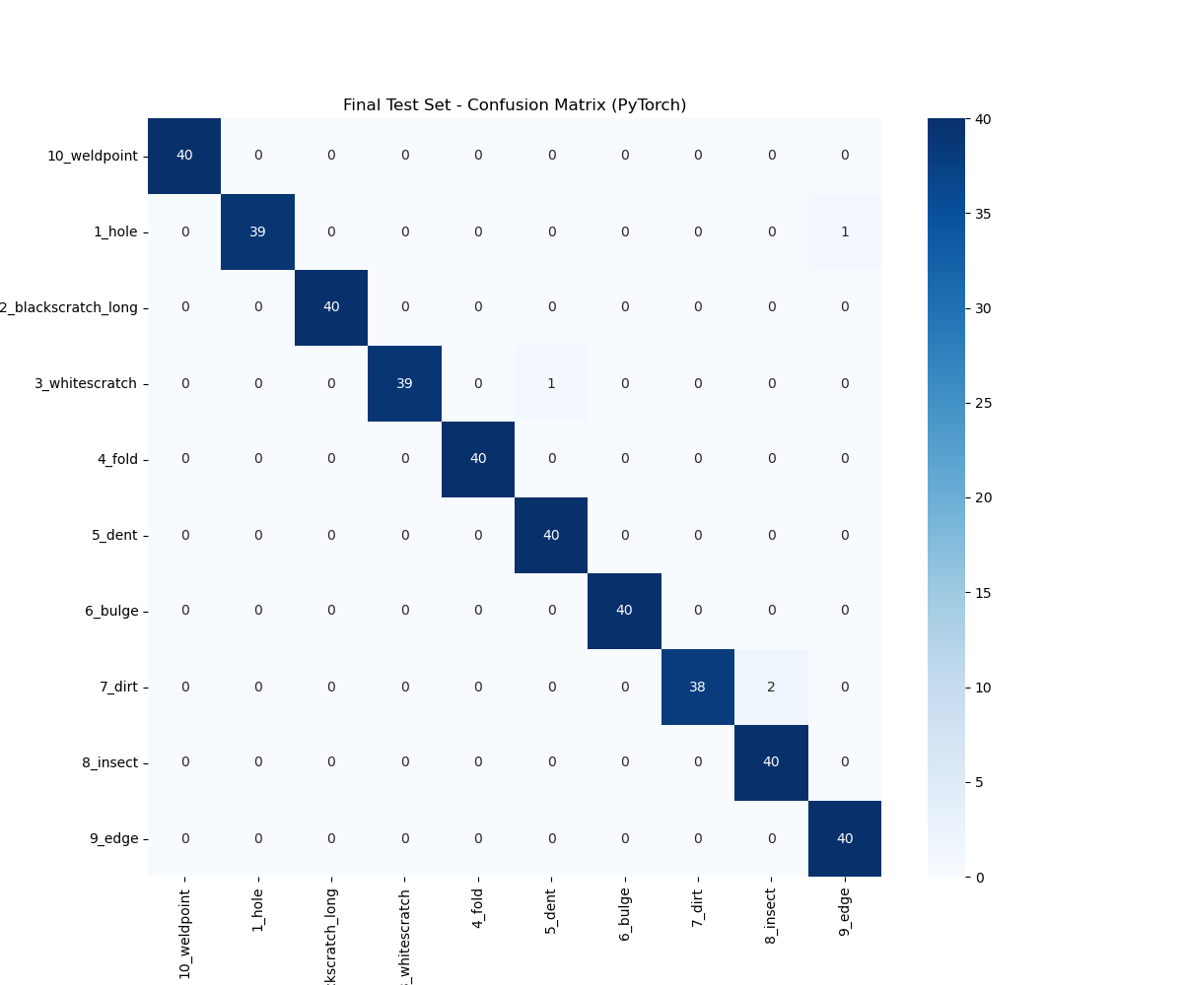
  - 混淆矩陣的主對角線非常清晰，總共 396 個預測落在正確的格子裡 (400 - 4 個錯誤)。
  - 所有的 4 個錯誤 (非對角線) 都是零星分佈的，證明模型沒有在特定两个類別之間 (例如 7_dirt 和 8_insect) 產生系統性的混淆。
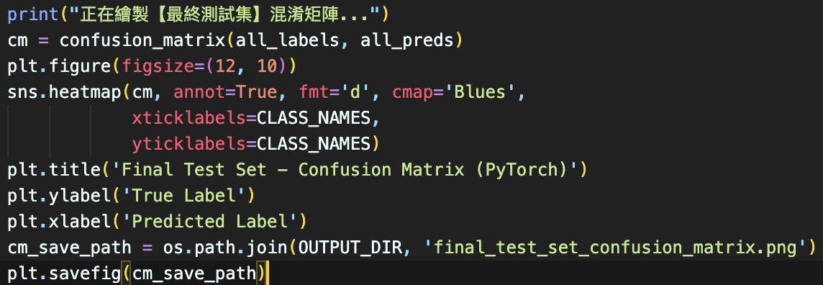

四 總結
- 繼承 ImageNet 權重克服數據稀缺。
- K-Fold 實驗證明其結果高度穩定 (標準差 0.0072)，平均準確率達 98.38%
模型的瓶頸已不在於架構不夠好，而在於輸入的資訊不夠多。VGG16已經從影像中壓榨出了所有可用的資訊，剩下的錯誤（例如 1_hole）是因為這些特徵在定義的解析度下已經丟失或無法區分。
未來展望 :
- 重新審視資料集。
- 採用更強大的資料增強。
- 使用加權損失函數。
- 從特徵提取到微調。

